2024年泰安市科技创新发展项目（政策引导类）申报系统填报说明
- 绑定学校：
教师本人登录系统后，点击申请绑定”，输入“泰山学院”和统一社会信息代码“1237000049441865XF”，点提交。之后科研处通过学校账号审核。
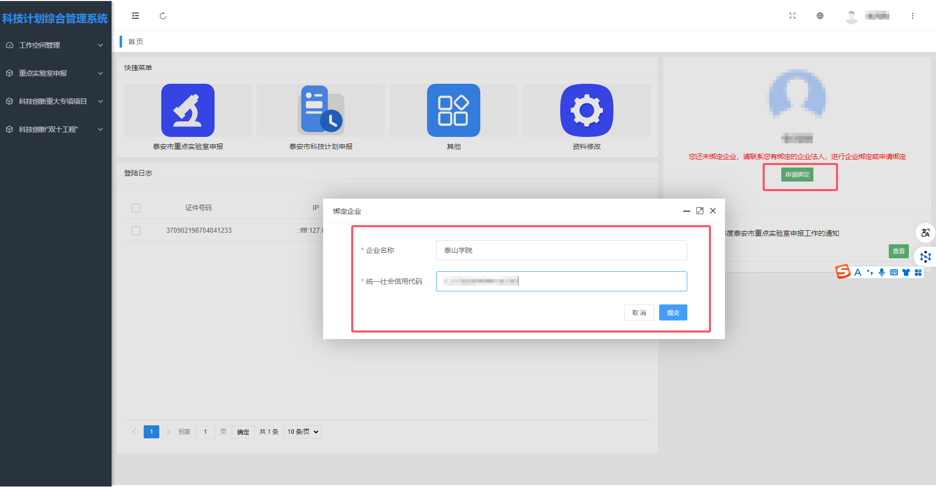
- 系统填报：
进入系统后，点击左侧“政策引导”——“在线填报”，选择相应领域进行填报。
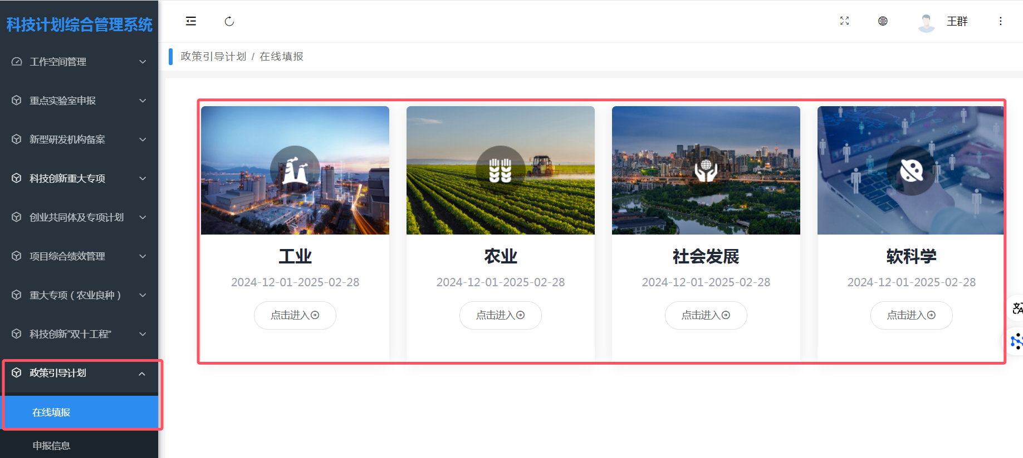
- 申报单位信息：
单位名称：泰山学院
统一社会信用代码：1237000049441865XF
单位性质：事业单位
单位所在地/所在地区：山东省泰安市
单位通信地址/通讯地址：泰安市东岳大街525号
邮政编码：271000
填报联系人：刘曼
联系人电话：0538-6715519
手机号码：15233996758
邮箱：503314628@qq.com
传真：0538-6715521
- 注意事项
1.本次项目为无财政科技资金支持项目，项目投资/资金情况请填写0。
2.纸质版申报书需项目组成员本人签字。
3.承诺书需签字的，由项目负责人和成员签字后上传；需要加盖学校公章的，请先转换为相应格式传回系统，待系统审核通过后，下载纸质版申报书由科研处统一盖章。

